Miroslav Hyhlík: Rapl z Bartolomějský
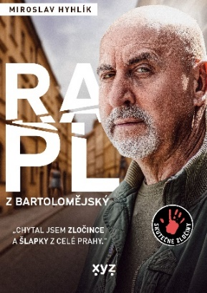
Paměti kriminalisty s duší rapla a srdcem vypravěče
A je to tady! Skončila má poslední služba. Naposledy jsem vyšel ze své kanceláře. Pohledem jsem spočinul na malém oválném smaltovém čísle třicet nade dveřmi. Z mosazného rámečku připevněného na zdi jsem vysunul svoji jmenovku, která po léta vymezovala prostor mého království. Království kriminalisty majora Miroslava Hyhlíka z oddělení odhalování násilných zločinů Prahy 1. Co teď s těmi čtyřiceti roky? Hodit je na papír. Tady je máte pohromadě. Dávejte ale pozor – většina těchto případů střílí ostrými. XYZ, vychází 2. 10. (i jako e-kniha i audiokniha), 399 Kč

Jana Poncarová: Anna R.
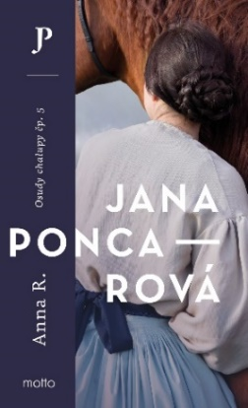
Když muži vymění úrodná pole za válečná, z hospodyň a matek se stávají hospodáři
Více než sto let staré dopisy schované na půdě chalupy v Dobřívě odhalují skutečný příběh z první světové války a jejich pisatelé ožívají. František Reindl, majitel rozlehlého hospodářství, odchází do války, jejíž smysl je mu cizí. Břemeno správy statku spočine na ramenou jeho ženy Anny, která musí čelit nejen osamění, ale i zlobě lidí. Kvůli svým dvěma malým dětem snáší nekonečnou dřinu i četná příkoří. Oporou jí jsou Františkovy dopisy a naděje, že jednoho dne boje skončí. Motto, vychází 2. 10. (i jako e-kniha a audiokniha), 399 Kč

Lenka Borská: Doktorka v růžovém
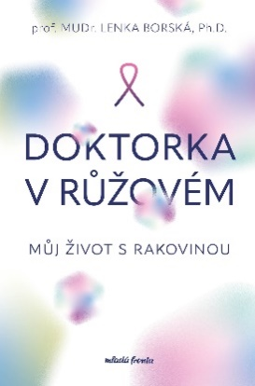
O nemoci bez patosu. O životě s nadějí.
I lékařku, která celý život pomáhá ke zdraví svým pacientům a nezanedbává vlastní prevenci, může potkat závažné onemocnění. Profesorka Lenka Borská ukazuje, že diagnóza rakoviny není konec světa, ale spíše výzva, kterou lze překonat s pomocí moderní medicíny a podpory blízkých. V otevřené zpovědi kombinuje odbornost s osobní zkušeností a s nadhledem popisuje nejen nemoc, ale i léčbu a emoce, které ji provázejí. Výsledkem je kniha, která dokáže povzbudit každého, kdo podobnou zkušeností prochází. Mladá fronta, vychází
2. 10. (i jako e-kniha), 369 Kč

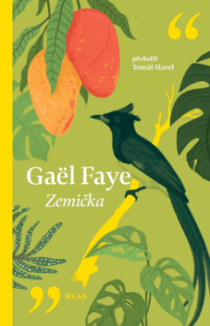
Gaël Faye: Zemička
Dětství pod africkým sluncem, které zastíní mrak nemilosrdných dějin
Mladý pařížský rapper vzpomíná na své dětství, které v srdci etnicky pestré Afriky prožil obklopený partou kamarádů z lepší čtvrti. Malý Gabriel bezstarostně proplouvá životem, dokud se v dříve pevném vztahu jeho francouzského otce a rwandské matky neobjeví trhliny. Také svět za hranicemi jeho „zemičky“ se začíná měnit. Zprávy o občanské válce v sousední Rwandě znějí zprvu jako ozvěna z jiného světa, to se ale brzo změní... A pak přijde historie. A nevinnému Gabimu vnutí poznání, kým vlastně je a kam patří. Vyšehrad, edice Hlas, vychází 6. 10. (i jako e-kniha), 369 Kč

Marcela Bramborová: Zpěv tichých dní
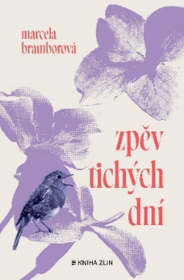
V každém tichu se skrývá píseň. A každá píseň zná jizvy, které čas nezahojí.
Jak najít hlas v okamžicích, kdy ticho pálí nejvíc? Zpěv tichých dní je román o ženě, jejíž sny a touhy se tříští ve vlnách velkých dějin, ale její vnitřní hlas dál nese paměť, bolest i naději. Citlivě napsaná rodinná kronika o mateřství, ztrátách a odolnosti v době, kdy ticho bývá těžší než slova a kdy i v nejtemnějších časech existují tichá hrdinství. Kniha Zlín, vychází 6. 10. (i jako e-kniha), 449 Kč

Peter Pöthe: Proč dospívání bolí
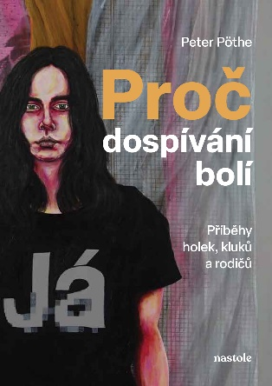
Jak přežít dospívání
Co se děje v těle, v mozku a v duši dospívajících? Dětský psychiatr a psychoterapeut Peter Pöthe popisuje pocity, se kterými si kluci a holky často neví rady. V příbězích inspirovaných praxí ukazuje mladým, jak zvládat úzkosti, tlak, vnitřní zmatek nebo prázdnotu a jak si porozumět a neubližovat si. A rodičům pomáhá chápat jejich potomky. Možná v těchto příbězích uvidíte kousek sebe. A možná zjistíte, že to, co cítíte, má svůj důvod. Pochopíte ho a uleví se vám. nastole, vychází 9. 10. (i jako e-kniha), 369 Kč

Monika Benešová: Můj Mount Everest

Čeho se v srdci nevzdáš, to je zachráněno
Jsem Monika, princezna se zlatým špuntem v zadku a obyčejná holka z Moravy. Nejsem horolezkyně. O expedici na Mount Everest jsem snila celý život, deset let jsem trénovala a šetřila. Stála jsem na vrcholu, ale mnohem důležitější byla cesta – k hoře i k sobě sama. Nejsem zdravá, občas jsem pacientkou v nemocnici a někdy nemůžu vstát bolestí z postele. Vím, že každý máme svůj příběh, který bolí. Ale ta bolest jde proměnit ve vnitřní sílu – a s ní dokážeme zázraky. A tohle je můj příběh. Motto, vychází 9. 10. (i jako e-kniha), 449 Kč

Lucie Bechynková: Svědomí
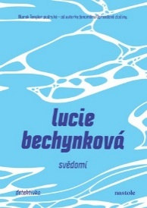
Druhý případ Marka Tenglera od tvůrkyně podcastového fenoménu Opravdové zločiny
Jednou za rok, vždy na stejném místě. Parta bývalých spolužáků se schází v penzionu uprostřed Vysočiny, aby si připomněli staré časy. Letos ale nebude co slavit – jeden z nich už se totiž domů nevrátí. Policista Marek Tengler se znovu pouští do vyšetřování, které vede hluboko do minulosti. Kdo měl důvod vraždit? A mají se bát i ostatní? Lži, tajemství a dávné křivdy začínají vyplouvat na povrch. Tengler ví, že ve hře je hodně... A brzo se objeví náznaky, že vrahův motiv může být komplikovanější, než se zdá.
nastole, vychází 9. 10. (i jako e-kniha), 399 Kč

Philippe Collin: Barman z hotelu Ritz
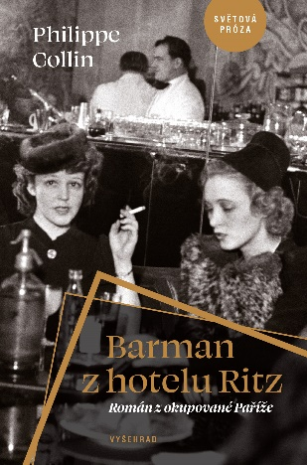
Napínavý román o velkých dějinách v Paříži pod nacistickou okupací
Paříž padla do spárů nacistů, ale v hotelu Ritz se dál pije šampaňské. Za barem stojí Frank Meier – mistr koktejlů, který tančí na tenkém ledě uprostřed smrtícího baletu kolaborantů, odbojářů a německých uniforem všech šarží. Přizpůsobení je otázkou přežití. A tak po čtyři roky míchá koktejly Němcům, Coco Chanel, vdově Ritzové, Jeanu Cocteauovi i dalším členům pařížské smetánky. Většina návštěvníků hotelu ale netuší, že Meier, rakouský emigrant a veterán z roku 1914, skrývá tajemství: Barman v Ritzu je Žid. Vyšehrad, vychází 13. 10. (i jako e-kniha), 449 Kč

Barbora Černošková: Na svém místě
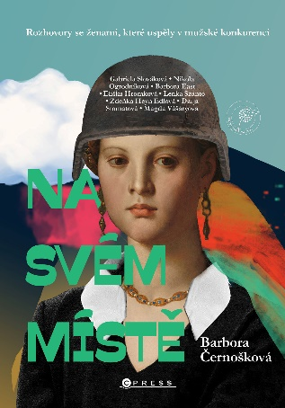
Rozhovory novinářky Barbory Černoškové se ženami, které uspěly v mužské konkurenci
Silné, inspirativní a odhodlané. Oštěpařka Nikola Ogrodníková, šéfkuchařka Eliška Hromková, scénáristka a producentka Lenka Szántó, odbornice na vězeňství Gabriela Slováková, lékařka Barbora East, válečná zpravodajka Darja Stomatová, podnikatelka Zdeňka Heyn Edlová nebo politička a diplomatka Magda Vášáryová mluví o překonávání překážek, profesní vášni i pochybnostech. Jejich příběhy, které dokazují, že ženy obstojí v jakémkoli prostředí, doplňují portréty od oceňované fotografky Jany Mensatorové. CPress, edice Zaostřeno na ženy, vychází 20. 10. (i jako e-kniha), 499 Kč

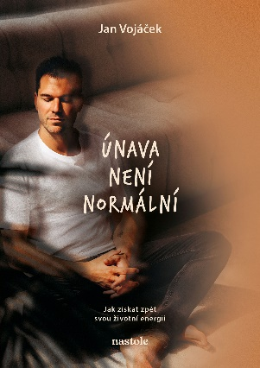
Jan Vojáček: Únava není normální
Dlouhodobá únava není normální – je to varovný signál těla
Proč tolik lidí žije na autopilota a vyčerpání považuje za normu? Funkční lékař Jan Vojáček odhaluje, jak vzniká naše energie, proč se ztrácí a jak ji obnovit. Propojuje nejnovější poznatky o mitochondriích, světle, stravě, spánku, stresu a emocích s principy rovnováhy a vědomého života. Nenabízí instantní návody, ale mapu k napojení na vlastní zdroje síly. Pochopíte energii od úrovně buněk až po vědomí. nastole, vychází 23. 10. (i jako e-kniha a audiokniha), 449 Kč

Scarlett Wilková: Říkali jí Kri-Kri
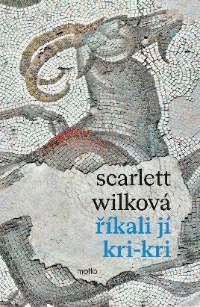
Příběh ženy, která dokázala ovládnout bouři, ale ne vlastní osud
Na sluncem zalitém řeckém ostrově vyrůstá Kri-kri, dívka divoká jako horská koza. Její svět plný svobody a vůně moře náhle zničí druhá světová válka. Z dětství zůstane jen popel, rozmetaný dívčiným nečekaným mateřstvím. Ženy jejího rodu měly vždy jen jednu dceru, ale Kri-kri v šestnácti letech přivede na svět trojčata. Osud její i jejích dětí se proplétá s historií ostrova, který i po válce bojuje o přežití tváří v tvář nové invazi – davům turistů. Motto, vychází 23. 10.(i jako e-kniha a audiokniha), cena: 449 Kč

Ondřej Müller: Knihy odvahy a dobrodružství
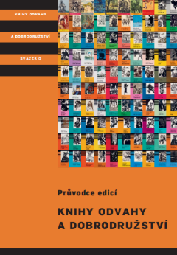
Kompletní průvodce legendární edicí KOD obsahuje všech 212 svazků

Objevte poklad české knižní historie v jedinečné publikaci, která mapuje celou legendární edici KOD – Knihy odvahy a dobrodružství. Najdete v ní všech 212 svazků s obálkami, bibliografickými daty, obsahem i čtenářským zhodnocením. Ideální průvodce pro sběratele i čtenáře, kteří chtějí poznat ducha dobrodružství bez nutnosti číst každou knihu. Publikaci doplňuje stať zasazující KOD do kontextu v rámci nakladatelství Albatros i českého knižního trhu. Albatros, 27. 10. (vychází i jako e-kniha), 999 Kč

Markéta Pekarová Adamová – Tereza Šídlová: Nejsem z cukru ani ze železa
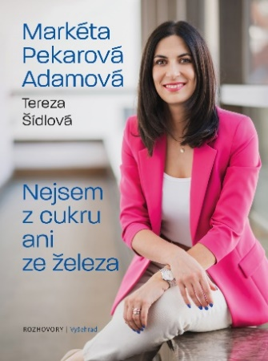
O politice bez příkras. Knižní rozhovor s Markétou Pekarovou Adamovou.
Rozhovor s Markétou Pekarovou Adamovou, dlouholetou předsedkyní TOP 09 a Poslanecké sněmovny, přináší nebývale upřímný pohled na českou i evropskou politiku. V bilančním dialogu s novinářkou Terezou Šídlovou mluví o své cestě k politice, tlaku na ženy ve veřejném prostoru, ztrátě soukromí i o rozhodnutí nekandidovat a opustit vrcholové pozice. Dialog, který vznikal v průběhu dvou let, přináší nejen zákulisní detaily z jednání, ale i osobní výpověď ženy, která překonala řadu nelehkých překážek. Vyšehrad, edice Rozhovory, vychází 27. 10. (i jako e-kniha), 399 Kč
Florence Knapp: Jména
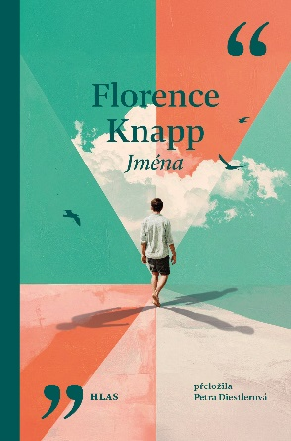
Může jméno ovlivnit průběh našeho života? Dojemný román o domácím násilí.
Říjen 1987. Cora se vydává na matriku, aby zaregistrovala narození svého syna. Její manžel Gordon je navenek oblíbený a vážený lékař, doma ale vládne pevnou rukou. Muž trvá na tom, aby se dítě jmenovalo po něm, Coře by se líbilo jméno Julian, devítiletá Maia navrhuje říkat bráškovi Bear. A když se matrikářka zeptá, jaké jméno chce synovi dát, Cora zaváhá… Od této chvíle se po dobu pětatřiceti let odvíjejí tři alternativní příběhy, tři verze života rodiny, kterou jediná volba změní navždy. Vyšehrad, edice Hlas, vychází 27. 10. (i jako e-kniha), 399 Kč
Karel Šíp – Michael Čech: Čekání na smích
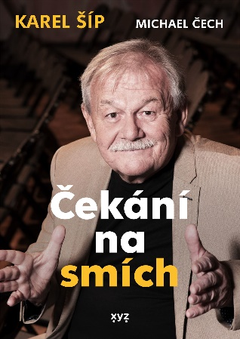
Nejlepší dárek je smích. Životopisná publikace k osmdesátinám Karla Šípa.
Vídáte ho na obrazovce, ale –teď máte možnost poznat Karla Šípa i z jiné stránky. Tato autorizovaná biografie vás zavede do zákulisí života muže, který se stal nedílnou součástí naší televizní scény. Nečekejte suchý výčet kariérních úspěchů – tahle kniha je plná lidskosti a vzpomínek. Dozvíte se, jak vznikaly scénáře, co se dělo mimo kamery a jaké radosti i těžkosti Karla Šípa na jeho cestě provázely. Odhalte skutečný příběh jednoho z nejoblíbenějších českých bavičů všech dob! XYZ, vychází 30.10. (i jako e-kniha a audio kniha), 399 Kč

Martina Preissová: Tvá M.
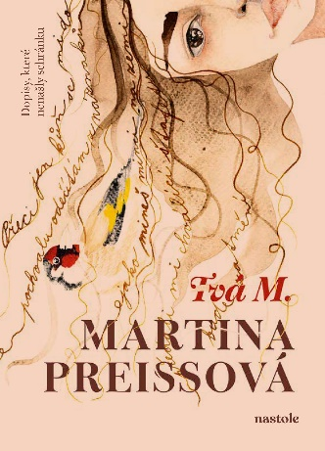
Dopisy tátovi do nebe. Bez poštovní známky, zato s jiskrou.
Občas je potřeba se zastavit. Zachytit úsměv, myšlenku, absurditu, vzpomínku, postřeh, slzu. A prohlédnout si je, potěšit se s nimi. Někomu ji poslat, dát přečíst. I když dopisních schránek ubývá a let přibývá. Úsměvné, něžné, spiklenecké příhody a úvahy ze života ženy, která je sice herečka z Národního divadla a seriálů, ale taky manželka, milenka, matka, dcera, sestra, kamarádka, sousedka, řidička, učitelka, hrdá Moravanka a majitelka jednoho těla… nastole, vychází 6. 11. (i jako e-kniha), 369 Kč
Jiří Březina: V kopřivách
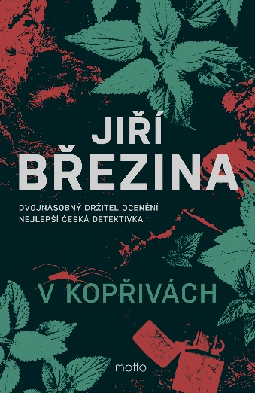
Originálně vystavěný román o vině od autora detektivek
s kriminalistou Tomášem Volfem
Jana tuší, že muž, se kterým čeká dítě, něco skrývá. Musí odhalit pravdu. Radka zjišťuje, že její syn provedl něco, co nejde vzít zpět. Musí ho ochránit před následky. A v kopřivách leží dívčí tělo. Na maloměstě, kde si lidé vidí až do kuchyně, ale přitom před sebou mají tajnosti, se rozjíždí vyšetřování, které odhalí roky zamlčovaná fakta. Minulost se dere na povrch a s ní i otázky, které bolí: Jak dobře známe své nejbližší? A kam až jsme nakonec schopní zajít, abychom je ochránili? Motto, vychází 6. 11. (i jako e-kniha a audiokniha), cena: 339 Kč

Barbora Charvátová: Horkovzdušná. Recepty pro horkovzdušnou fritézu
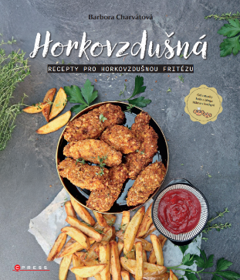
Autorka bestsellerů o pomalém hrnci krotí další kuchyňský zázrak!
Horkovzdušná fritéza se pomalu ale jistě zabydluje v českých kuchyních. Lidé oceňují zejména její schopnost šetřit čas a připravovat jídla zdravěji, s nižším množstvím tuku – takže oblíbené smažené dobroty si teď nemusíte odpírat, ani když si zrovna hlídáte linii. Objevte s touto kuchařkou kouzlo horkovzdušné fritézy i vy a uvařte si nápaditá jídla plná chuti! S všestrannou horkovzdušnou pomocnicí, kterou jde využít i nečekanými způsoby, se vám všechny recepty budou dařit jako profesionálům. CPress, vychází 17. 11. (i jako e-kniha), 369 Kč

Lesley-Ann Jonesová: S láskou, Freddie

Přelomová biografie frontmana Queen
Jen pár lidí na světě vědělo, že si Freddie Mercury vedl sérii velmi osobních deníků, které odkázal nejbližšímu člověku, kterého v životě měl. Nyní můžete do nejniternějších myšlenek slavného zpěváka nahlédnout i vy. Biografická publikace představuje šokující detaily jeho dětství na Zanzibaru a v Indii, ukazuje jeho obavy i touhy, rozplétá síť jeho milostných vztahů s muži i ženami. Je to definitivní tečka za Freddieho životním příběhem, který byl v minulosti ústy jiných už tolikrát překroucen. CPress, vychází 17. 11. (i jako e-kniha), 499 Kč
Česká verze obálky se připravuje.

____________________________________________________________________________
Kontakt pro media – dotazy, recenzní výtisky, soutěže, rozhovory:
Martina Vydrová, PR manažerka, 722 987 624, martina.vydrova@albatrosmedia.cz
Eva Karasová, PR manažerka, 727 832 033, eva.karasova@albatrosmedia.cz
Poznámka pro editory:
Produkce skupiny Albatros Media pokrývá skoro 20 % nakladatelského trhu v České republice. Každoročně uvede na trh zhruba 1 000 nových knih a vydává nejúspěšnější české i světové autory, včetně J. K. Rowlingové, Joa Nesbøho, Rebeccy Yarros, Jeffa Kinneyho, Bernarda Miniera, Suzanne Collinsové, Radky Třeštíkové, Haliny Pawlovské, Michaely Klevisové, Ladislava Zibury, Markéty Lukáškové nebo Karin Krajčo Babinské. Vedle samostatných nakladatelství Albatros, Alicanto, Baronet, BizzBooks, Computer Press, CooBoo, CPress, Domino, Edika, Fragment, Garamond, Kniha Zlín, Management Press, Mladá fronta, Motto, nastole, Panteon, Valer, Vyšehrad a XYZ vlastní vydavatelství audioknih Voxi, vydavatelství produkující knihy pro export B4U Publishing, službu pro začínající autory Pointa.cz nebo e-shop nabízející tištěné a elektronické knihy i audioknihy Palmknihy.cz. V roce 2023 Albatros Media získala společnost Yabyrinth, provozující e-shopy www.enbook.cz a www.endisc.cz, a 30% podíl ve společnosti Elibro, která nabízí služby výkupu a prodeje použitých knih www.restorio.cz a o rok později 100% podíl ve společnosti Libristo. V roce 2025 navýšila svůj podíl v Elibro na 49 %. Od roku 2016 provozuje a financuje Nadaci Albatros a prostřednictvím platformy Humbook poskytuje mladým lidem prostor pro diskuzi a sdílení nadšení z knih. Generálním ředitelem Albatros Media je od roku 2012 Václav Kadlec. Firma je lokálně vlastněná, jejími konečnými vlastníky jsou již od roku 2008 manželé Silke a Jaroslav Horákovi.

